**РОССИЙСКИЙ УНИВЕРСИТЕТ ДРУЖБЫ НАРОДОВ**

**Факультет физико-математических и естественных наук**

**Кафедра прикладной информатики и теории вероятностей**

# ОТЧЕТ

**ПО ЛАБОРАТОРНОЙ РАБОТЕ № 9**

*дисциплина: Моделирование информационных процессов*

Студент: Эттеев Сулейман

Группа: НКНбд-01-20

**МОСКВА**

2023 г.

**Постановка задачи**

Построить модель «Накорми студентов» в виде сети Петри при помощи CPNTools.

**Выполнение работы**

1. **Построение модели**
   1. Модель «Накорми студентов»

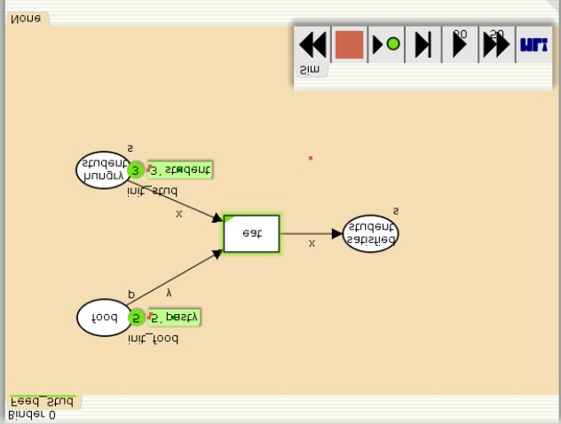

* 1. Декларации модели

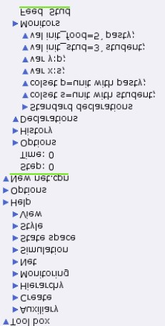

* 1. Модель «Накорми студентов» после запуска

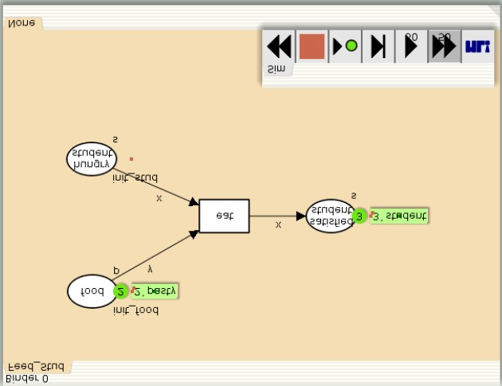

1. **Пространство состояний**
   1. Отчет о пространстве состояний

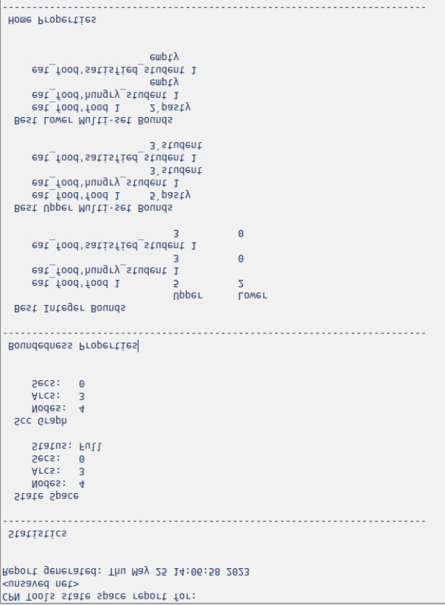

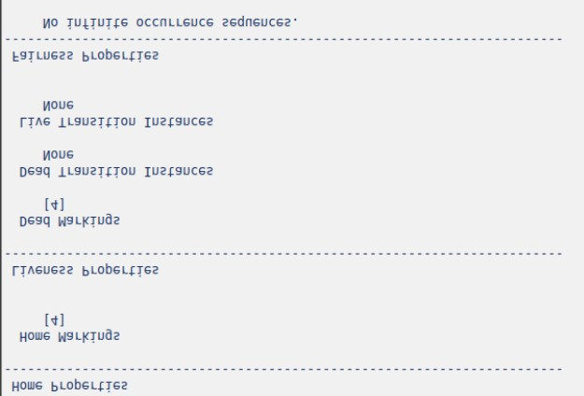

**Анализ отчета:**

1. Граф состоит из 4 узлов и 3 дуг, значит для данной сети возможно 4 состояния и 3 перехода между ними.
2. Далее в представлены крайние границы (bounds) значений для каждой позиции (place) в схеме. Например, верхняя (upper) граница для позиции ‘hungry student’ равна 3, т.к. данное значение задается в начальной маркировке (initial marking) и не превышается во время моделирования. Нижняя (lower) граница для этой же позиции равна 0, поскольку после моделирования все токены (tokens) из данной позиции переходят в позицию ‘satisfied students’. Аналогично для остальных позиций. В мультисетах представлены те же данные, только раздельно по блокам «верхние» и «нижние».
3. Маркировка [4] домашняя (home), потому что для установленной начальной маркировки (initial marking) сети мы можем достичь ее из любой достижимой маркировки (reachable marking).
4. Маркировка [4] мертвая (dead), то есть при попадании в эту маркировку, новых переходов не может произойти.
5. Бесконечный последовательности вхождений (occurrence sequences) отсутствуют.

**Заключение**

В ходе лабораторной работы была построена модель «Накорми студентов» при помощи CPNTools. Также для данной сети Петри был построен граф состояний.